**期末检测卷**

一、认真读题，专心填写。(每空1分，共26分)

1．下午放学，贝贝朝着太阳方向走，他的后面是(　　)，右面是(　　)。

2．在教室里，李阳在王芳的东南面，那么王芳在李阳的(　　)面。

3．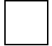÷9＝41……，最大的余数是(　　)，这时被除数是(　　)。

4．492÷7的商是(　　)位数，商的最高位在(　　)位上，商大约是(　　)。

5．42÷3，如果商是两位数，里最大填(　　)，如果商是三位数，里最小填(　　)。

6．欢欢的妈妈比欢欢大24岁，可是她俩过的生日次数一样多，妈妈的生日是(　　)月(　　)日。

7．用24时计时法表示，晚上8时是(　　)时，上午8时是(　　)时。

8．900平方分米＝(　　)平方米 8平方分米＝(　　)平方厘米

3元8角＝(　　)元 1米7分米＝(　　)米

4年＝(　　)个月 24个月＝(　　)年

9．在一个长是8分米，面积是40平方分米的长方形里剪出一个最大的正方形，这个正方形的面积是(　　)平方分米。

10．“六一”文艺汇演从14时50分开始，经过2小时45分结束，结束时是(　　)时(　　)分，文艺汇演一共进行(　　)分钟。

11．用0、3、8、9可以组成(　　)个没有重复数字的两位数。

12．甲、乙、丙、丁4个人参加乒乓球小组赛，每2人比赛一场，一共要比赛(　　)场。

二、巧思妙断，判断对错。(每题1分，共5分)

1．每个月至少有四个星期日，最多有五个星期日。 (　　)

2．这学期6月31日举行期末考试。 (　　)

3．如果积的末尾没有0，那么两个因数的末尾一定没有0。 (　　)

4．一辆汽车在路上行驶了2：00。 (　　)

5．花花出生于2002年2月29日。 (　　)

三、反复比较，择优录取。(每题1分，共5分)

1．小马虎不小心把一张月历撕破了，只看到13日是星期四，这个月30日是星期(　　)。

A．三 B．五 C．六 D．日

2．爸爸要乘T60次火车从长春去北京，火车发车时间为22：33，爸爸从家到车站要用48分钟，发车前5分钟停止检票，爸爸最晚(　　)出发才不会误了火车。

A．22时40分 B．21时45分

C．晚上9时40分 D．晚上11时26分

3．夏令营从7月15日开始，至8月1日闭营，一共是(　　)天。

A．16 B．17 C．18 D．19

4．下列图形中的涂色部分不能用0.4表示的是(　　)。

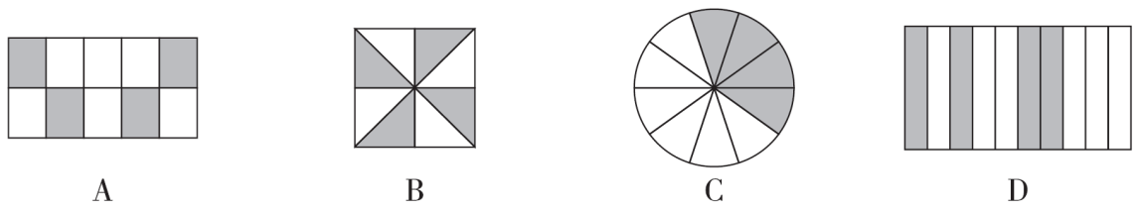

5．甲正方形的边长是乙正方形边长的3倍，甲正方形的面积是乙正方形面积的(　　)倍。

A．3 B．6 C．9 D．12

四、注意审题，细心计算。(24分)

1．直接写出得数。(每题0.5分，共6分)

12×50＝ 720÷9＝ 540÷6＝ 20×50＝

9.4－1.8＝ 2.5＋0.7＝ 7.5－5＝ 0÷9＝

38×40≈ 98×72≈ 418÷7≈ 452÷5≈

2．列竖式计算。(每题2分，共12分)

721÷7＝ 960÷4＝ 75×54＝

92－5.8＝ 8.3＋15.9＝ 254÷8＝

3．脱式计算。(每题2分，共6分)

576÷4÷3 (601－246)÷5 46＋54×25

五、动手实践，操作应用。(9分)

下面每个小方格代表1平方厘米。在方格纸上，画出面积是18平方厘米的长方形(长和宽均是整厘米数)，你能画几个？算出它们的周长，填入表中。

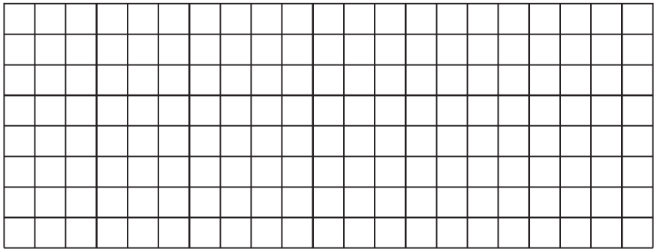

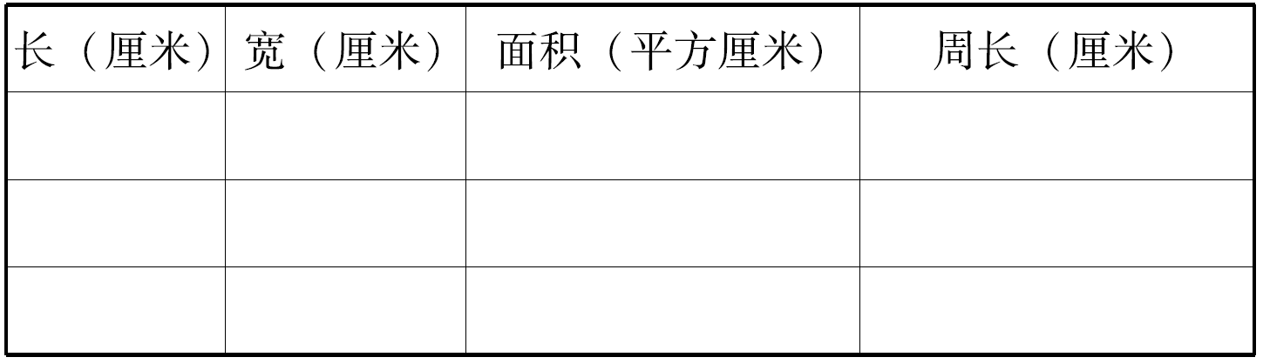

六、走进生活，解决问题。(3题8分，6题7分，其余每题4分，共31分)

1．军军一家10：30乘船从甲地出发前往乙地，两地相距360千米，船预计16：30到达。这艘船平均每小时行多少千米？

2．我国是一个水资源贫乏的国家，三年级同学开展节约用水活动，三(1)班同学一周节约用水5.2吨，比三(2)班同学多节约0.3吨，两班同学一周一共节约用水多少吨？

3．有甲、乙两个仓库，每个仓库里有3个区域堆放面粉，每个区域有104袋。

(1)这两个仓库一共有多少袋面粉？

(2)用一辆小车每天运6次，每次可运8袋，这辆小车多少天可以全部运完？

4．给长6米，宽4米的客厅地面铺地砖。如果用边长是2分米的地砖铺地，一共需要多少块？如果每块地砖5元，一共需要多少元？

5．一辆洒水车每分钟行驶200米，洒水的宽度是8米，洒水车行驶1小时能给多大的地面洒上水？

6．下面是甲、乙两个超市四个月的营业额。

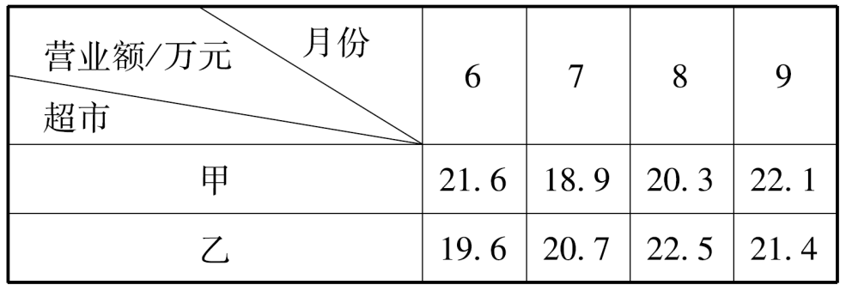

(1)甲超市在(　　)月份的营业额最高。乙超市在(　　)月份的营业额最高。

(2)甲超市9月份的营业额比乙超市9月份的营业额多(　　)万元。

(3)乙超市4个月的营业总额是(　　)万元。

(4)你还能提出其他数学问题并解答吗？

**答案**

一、1.东　北　2.西北　3. 8　377　4.两　十　70

5．2　3　6.2　29　7.20　8

8．9　800　3.8　1.7　48　2

9．25　10.17　35　165　11.9　12.6

二、1.√　2.×　3.√　4.×　5.×

三、1.D　2.C　3.C　4.B　5.C

四、1.600　80　90　1000　7.6　3.2

2.5　0　1600　7000　60　90

2．103　240　4050　86.2　24.2　31……6

3．48　71　1396

五、

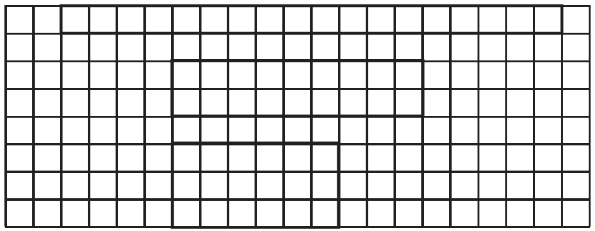

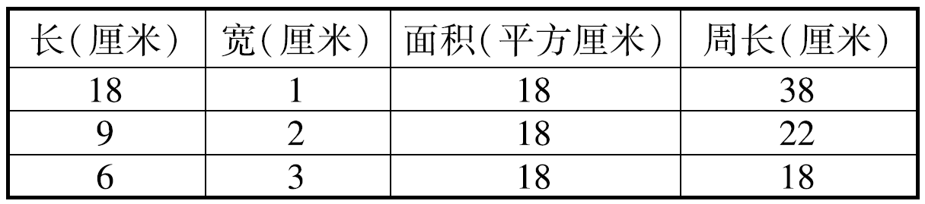

六、1.16时30分－10时30分＝6小时　360÷6＝60(千米)

2．5.2－0.3＋5.2＝10.1(吨)

3．(1)104×2×3＝624(袋)　(2)624÷8÷6＝13(天)

4．6×4＝24(平方米)＝2400平方分米

2400÷(2×2)＝600(块)　5×600＝3000(元)

5．1小时＝60分钟　200×8＝1600(平方米)

1600×60＝96000(平方米)

6．(1)9　8　(2)0.7 　(3)84.2

(4)(答案不唯一)乙超市7月份的营业额比6月份的营业额多多少？　20.7－19.6＝1.1(万元)